**Cấu trúc phân tích công việc (WBS)**

**XÂY DỰNG ỨNG DỤNG QUẢN LÝ KHO DƯỢC PHẨM THEO TIÊU CHUẨN GSP**

# Giới thiệu

**Cấu trúc phân rã công việc (WBS – Work Breakdown Structure)** là một công cụ quan trọng trong quản lý dự án, dùng để mô tả toàn bộ phạm vi của dự án thông qua việc chia nhỏ các hạng mục lớn thành những phần việc cụ thể, có thể quản lý và đo lường được. WBS giúp người quản lý dự án và các thành viên trong nhóm có cái nhìn tổng thể, rõ ràng về tất cả các công việc cần thực hiện, từ đó dễ dàng xác định phạm vi, thứ tự và mối quan hệ giữa các nhiệm vụ. Việc xây dựng WBS giúp quá trình truyền đạt, phân công, giám sát và kiểm soát công việc trong dự án trở nên minh bạch và hiệu quả hơn. Người quản lý dự án cùng nhóm thực hiện sử dụng WBS để phát triển lịch trình dự án, xác định nguồn lực cần thiết, phân bổ trách nhiệm và ước tính chi phí cho từng hạng mục công việc.

Có nhiều cách để trình bày WBS như dạng sơ đồ cây (hierarchical chart), dạng bảng phân cấp (outline form) hoặc bảng công việc (tabular form), tùy thuộc vào nhu cầu và vị trí của WBS trong kế hoạch quản lý dự án. Thông thường, người quản lý dự án sẽ sử dụng WBS cấp cao (High-level WBS) trong phần nội dung chính của kế hoạch để thể hiện phạm vi tổng thể, và bổ sung bản WBS chi tiết (Detailed WBS) ở phần phụ lục để trình bày cụ thể hơn các gói công việc, người phụ trách, thời gian và chi phí. Việc lựa chọn bố cục phù hợp cho WBS sẽ giúp thể hiện cấu trúc dự án một cách trực quan và dễ hiểu hơn cho các bên liên quan.

Trong ví dụ minh họa, WBS thường được phát triển đến cấp độ thứ ba để đảm bảo sự cô đọng, dễ theo dõi. Tuy nhiên, trong các dự án thực tế, WBS cần được phát triển sâu hơn đến cấp độ chi tiết hơn (cấp 4 hoặc 5) để mỗi gói công việc có thể được định lượng rõ ràng, phân công cụ thể và kiểm soát hiệu quả hơn. Một quy tắc thường được áp dụng khi xác định mức độ chi tiết của WBS là **“quy tắc 8–80” (8 to 80 rule)**, nghĩa là mỗi gói công việc nên có khối lượng nằm trong khoảng từ 8 đến 80 giờ lao động (tương đương 1 đến 10 ngày làm việc). Việc áp dụng quy tắc này giúp cân bằng giữa độ chi tiết và khả năng quản lý, đảm bảo rằng công việc được chia nhỏ đủ để kiểm soát tiến độ, chi phí, nhưng không quá nhỏ gây phức tạp trong giám sát và điều phối.

Cấu trúc phân tích công việc được trình bày ở đây đại diện cho tất cả các công việc cần thiết để hoàn thành dự án này.

# Chế độ xem phác thảo

Chế độ xem phác thảo trình bày một bố cục dễ xem và dễ hiểu cho WBS. Đây cũng là một bố cục tốt để sử dụng khi phát triển WBS vì bạn có thể dễ dàng thực hiện các thay đổi, đặc biệt là vì tính năng đánh số tự động của Microsoft Word tự động cập nhật Mã WBS.

1. Xây dựng ứng dụng quản lý kho dược phẩm theo tiêu chuẩn GSP
   1. Khởi tạo
      1. Khảo sát quy trình kho & Yêu cầu GSP
      2. Lập Tuyên bố Dự án
      3. Bàn giao Tuyên bố Dự án
      4. Chủ đầu tư/Sponsor Xem xét
      5. Phê duyệt Dự án
   2. Lập kế hoạch
      1. Xây dựng Tuyên bố Phạm vi (Tính năng GSP)
      2. Thành lập Đội ngũ Dự án
      3. Họp khởi động Đội ngũ
      4. Lập Kế hoạch Dự án & Kế hoạch Thẩm định
      5. Trình Kế hoạch Dự án
      6. Cột mốc: Kế hoạch được Phê duyệt
   3. Thực thi
      1. Họp Khởi động Dự án (Kick-off)
      2. Phân tích & Đặc tả Yêu cầu GSP chi tiết
      3. Thiết kế Hệ thống
      4. Lập trình & Xây dựng Tính năng
      5. Kiểm thử & Thẩm định Phần mềm (Validation)
      6. Triển khai Hệ thống (Go-live)
      7. Đào tạo Người dùng & Quy trình GSP
   4. Kiểm soát
      1. Quản lý & Giám sát Dự án
      2. Họp Báo cáo Tiến độ
      3. Quản lý Rủi ro
      4. Quản lý Thay đổi & Cập nhật Kế hoạch
   5. Đóng dự án
      1. Nghiệm thu Sản phẩm
      2. Tổng kết Bài học Kinh nghiệm
      3. Hoàn thiện & Bàn giao Tài liệu (Hồ sơ Thẩm định)
      4. Lấy Xác nhận Nghiệm thu Chính thức
      5. Lưu trữ Hồ sơ Dự án

# Cấu trúc phân cấp

Cấu trúc phân cấp tương tự như chế độ xem phác thảo nhưng không có thụt lề. Mặc dù định dạng này khó đọc hơn, nhưng nó có thể hữu ích khi bạn có nhiều cấp độ và thụt lề mỗi cấp độ sẽ làm cho bảng lớn để phù hợp với tài liệu.

| **Mức** | **Mã WBS** | **Tên phần tử** |
| --- | --- | --- |
| 1 | 1 | Xây dựng ứng dụng quản lý kho dược phẩm theo tiêu chuẩn GSP |
| 2 | 1.1 | Khởi tạo |
| 3 | 1.1.1 | Khảo sát quy trình kho & Yêu cầu GSP |
| 3 | 1.1.2 | Lập Tuyên bố Dự án |
| 3 | 1.1.3 | Bàn giao Tuyên bố Dự án |
| 3 | 1.1.4 | Chủ đầu tư/Sponsor xem xét |
| 3 | 1.1.5 | Phê duyệt Dự án |
| 2 | 1.2 | Lập kế hoạch |
| 3 | 1.2.1 | Xây dựng Tuyên bố Phạm vi (Tính năng GSP) |
| 3 | 1.2.2 | Thành lập Đội ngũ Dự án |
| 3 | 1.2.3 | Họp khởi động Đội ngũ |
| 3 | 1.2.4 | Lập Kế hoạch Dự án & Kế hoạch Thẩm định |
| 3 | 1.2.5 | Trình Kế hoạch Dự án |
| 3 | 1.2.6 | **Cột mốc:** Kế hoạch được Phê duyệt |
| 2 | 1.3 | Thực thi |
| 3 | 1.3.1 | Họp Khởi động Dự án (Kick-off) |
| 3 | 1.3.2 | Phân tích & Đặc tả Yêu cầu GSP chi tiết |
| 3 | 1.3.3 | Thiết kế Hệ thống |
| 3 | 1.3.4 | Lập trình & Xây dựng Tính năng |
| 3 | 1.3.5 | Kiểm thử & Thẩm định Phần mềm (Validation) |
| 3 | 1.3.6 | Triển khai Hệ thống (Go-live) |
| 3 | 1.3.7 | Đào tạo Người dùng & Quy trình GSP |
| 2 | 1.4 | Kiểm soát |
| 3 | 1.4.1 | Quản lý & Giám sát Dự án |
| 3 | 1.4.2 | Họp Báo cáo Tiến độ |
| 3 | 1.4.3 | Quản lý Rủi ro |
| 3 | 1.4.4 | Quản lý Thay đổi & Cập nhật Kế hoạch |
| 2 | 1.5 | Đóng dự án |
| 3 | 1.5.1 | Nghiệm thu Sản phẩm |
| 3 | 1.5.2 | Tổng kết Bài học Kinh nghiệm |
| 3 | 1.5.3 | Hoàn thiện & Bàn giao Tài liệu (Hồ sơ Thẩm định) |
| 3 | 1.5.4 | Lấy Xác nhận Nghiệm thu Chính thức |
| 3 | 1.5.5 | Lưu trữ Hồ sơ Dự án |

# Chế độ xem dạng bảng

Chế độ xem bảng là một chế độ xem bảng được tổ chức độc đáo của WBS. Đây là một lựa chọn tốt cho các tổ chức thích định dạng bảng.

| Cấp độ 1 | Cấp độ 2 | Cấp độ 3 |
| --- | --- | --- |
| 1 Xây dựng ứng dụng quản lý kho dược phẩm theo tiêu chuẩn GSP | 1.1 Khởi tạo | 1.1.1 Khảo sát quy trình kho & Yêu cầu GSP  1.1.2 Lập Tuyên bố Dự án  1.1.3 Bàn giao Tuyên bố Dự án  1.1.4 Chủ đầu tư/Sponsor xem xét  1.1.5 Phê duyệt Dự án |
| 1.2 Lập kế hoạch | 1.2.1 Xây dựng Tuyên bố Phạm vi (Tính năng GSP)  1.2.2 Thành lập Đội ngũ Dự án  1.2.3 Họp khởi động Đội ngũ  1.2.4 Lập Kế hoạch Dự án & Kế hoạch Thẩm định  1.2.5 Trình Kế hoạch Dự án  1.2.6 Cột mốc: Kế hoạch được Phê duyệt |
| 1.3 Thực thi | 1.3.1 Họp Khởi động Dự án (Kick-off)  1.3.2 Phân tích & Đặc tả Yêu cầu GSP chi tiết  1.3.3 Thiết kế Hệ thống  1.3.4 Lập trình & Xây dựng Tính năng  1.3.5 Kiểm thử & Thẩm định Phần mềm (Validation)  1.3.6 Triển khai Hệ thống (Go-live)  1.3.7 Đào tạo Người dùng & Quy trình GSP |
| 1.4 Kiểm soát | 1.4.1 Quản lý & Giám sát Dự án  1.4.2 Họp Báo cáo Tiến độ  1.4.3 Quản lý Rủi ro  1.4.4 Quản lý Thay đổi & Cập nhật Kế hoạch |
| 1.5 Đóng dự án | 1.5.1 Nghiệm thu Sản phẩm  1.5.2 Tổng kết Bài học Kinh nghiệm  1.5.3 Hoàn thiện & Bàn giao Tài liệu (Hồ sơ Thẩm định)  1.5.4 Lấy Xác nhận Nghiệm thu Chính thức  1.5.5 Lưu trữ Hồ sơ Dự án |

# Chế độ xem cấu trúc cây

Chế độ xem cấu trúc cây là định dạng phổ biến nhất cho WBS. Nó trình bày một cái nhìn dễ hiểu về WBS; Tuy nhiên, cũng rất khó để tạo nếu không có ứng dụng được thiết kế đặc biệt để tạo cấu trúc sơ đồ tổ chức này. Cấu trúc cây bên dưới chỉ được tạo bằng Microsoft Word và tùy chọn đồ họa SmartArt trong menu chèn.

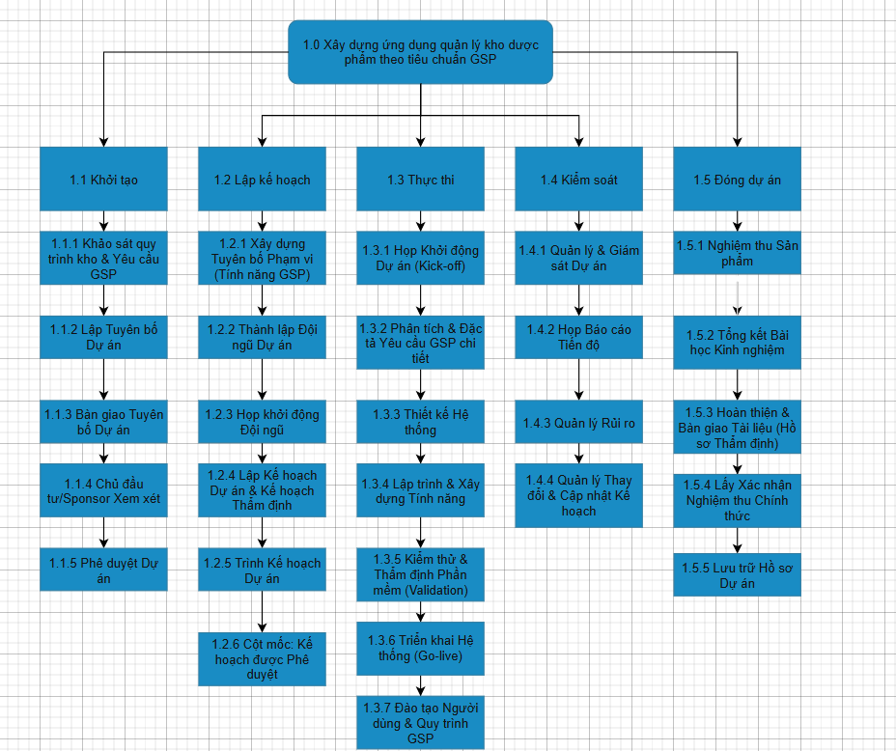

# Từ điển WBS

Từ điển WBS chứa tất cả các chi tiết của WBS cần thiết để hoàn thành thành công dự án. Quan trọng nhất là nó chứa một định nghĩa của mỗi Gói công việc có thể được coi là một câu lệnh phạm vi nhỏ. Các nguồn lực trong dự án sẽ xem xét từ điển WBS để xác định phạm vi của Gói công việc mà họ đã được chỉ định, vì vậy điều quan trọng là phải rõ ràng khi viết định nghĩa. Hầu hết các từ điển WBS chứa nhiều thông tin hơn chúng tôi hiển thị trong mẫu của mình. Những thứ này thường bao gồm Mức độ nỗ lực, Số kiểm soát chi phí, Phân công nguồn lực, Phân công trách nhiệm - chỉ là một vài cái tên.

| Mức | Mã WBS | Tên phần tử | Định nghĩa / Mô tả công việc |
| --- | --- | --- | --- |
| 1 | 1 | Hệ thống quản lý kho dược phẩm GSP | Dự án phát triển phần mềm hỗ trợ quản lý nhập – xuất – tồn, theo dõi hạn dùng, điều kiện bảo quản và báo cáo theo tiêu chuẩn GSP. |
| 2 | 1.1 | Khởi tạo dự án | Các công việc cần thiết để khởi xướng và phê duyệt dự án. |
| 3 | 1.1.1 | Khảo sát quy trình kho & yêu cầu GSP | Tìm hiểu quy trình lưu trữ, bảo quản thuốc theo tiêu chuẩn GSP, xác định yêu cầu nghiệp vụ. |
| 3 | 1.1.2 | Lập tuyên bố dự án | Soạn thảo tài liệu mô tả phạm vi, mục tiêu và lợi ích của dự án. |
| 3 | 1.1.3 | Bản giao tuyên bố dự án | Trình bày và bàn giao bản tuyên bố dự án cho nhà tài trợ. |
| 3 | 1.1.4 | Nhà đầu tư/Sponsor xem xét | Nhà tài trợ xem xét, đánh giá và phản hồi về đề xuất dự án. |
| 3 | 1.1.5 | Phê duyệt dự án | Nhà tài trợ chính thức phê duyệt, cho phép chuyển sang giai đoạn lập kế hoạch. |
| 2 | 1.2 | Lập kế hoạch | Các công việc phục vụ quá trình xây dựng kế hoạch triển khai dự án. |
| 3 | 1.2.1 | Xây dựng tuyên bố phạm vi (chức năng GSP) | Xác định phạm vi phần mềm, chức năng chính và các tiêu chí GSP cần tuân thủ. |
| 3 | 1.2.2 | Thành lập đội ngũ dự án | Xác định vai trò, trách nhiệm và nhân sự tham gia thực hiện dự án. |
| 3 | 1.2.3 | Họp khởi động đội ngũ | Tổ chức cuộc họp đầu tiên với các thành viên nhóm để phổ biến mục tiêu và kế hoạch dự án. |
| 3 | 1.2.4 | Lập kế hoạch dự án & kế hoạch thẩm định | Xây dựng kế hoạch chi tiết về tiến độ, chi phí, nhân lực và rủi ro của dự án. |
| 3 | 1.2.5 | Trình kế hoạch dự án | Trình kế hoạch cho nhà tài trợ để nhận phản hồi và điều chỉnh. |
| 3 | 1.2.6 | Cột mốc: Kế hoạch được phê duyệt | Kế hoạch dự án được phê duyệt, cho phép tiến hành triển khai thực tế. |
| 2 | 1.3 | Thực thi dự án | Các công việc liên quan đến việc triển khai phần mềm quản lý kho GSP. |
| 3 | 1.3.1 | Họp khởi động dự án (Kick-off) | Cuộc họp chính thức giữa quản lý, nhóm dự án và các bên liên quan để bắt đầu triển khai. |
| 3 | 1.3.2 | Phân tích & đặc tả yêu cầu GSP chi tiết | Phân tích yêu cầu người dùng, tài liệu hóa các tiêu chí GSP cụ thể. |
| 3 | 1.3.3 | Thiết kế hệ thống | Thiết kế mô hình dữ liệu, giao diện, chức năng và sơ đồ luồng nghiệp vụ. |
| 3 | 1.3.4 | Lập trình & xây dựng tính năng | Phát triển các module phần mềm, tích hợp chức năng và giao diện người dùng. |
| 3 | 1.3.5 | Kiểm thử & thẩm định phần mềm (Validation) | Thực hiện kiểm thử chức năng, kiểm tra tuân thủ GSP và xác nhận kết quả. |
| 3 | 1.3.6 | Triển khai hệ thống (Go-live) | Cài đặt và đưa hệ thống vào sử dụng thực tế tại kho mẫu. |
| 3 | 1.3.7 | Đào tạo người dùng & quy trình GSP | Tổ chức huấn luyện cho người dùng và hướng dẫn quy trình vận hành đúng GSP. |
| 2 | 1.4 | Kiểm soát | Giám sát, theo dõi và điều chỉnh tiến độ, chất lượng, chi phí dự án. |
| 3 | 1.4.1 | Quản lý & giám sát dự án | Theo dõi tiến độ thực hiện, kiểm tra chất lượng và điều phối nhóm. |
| 3 | 1.4.2 | Họp báo cáo tiến độ | Tổ chức họp định kỳ báo cáo tiến độ và cập nhật tình hình dự án. |
| 3 | 1.4.3 | Quản lý rủi ro | Nhận diện, đánh giá và xử lý các rủi ro phát sinh trong quá trình thực hiện. |
| 3 | 1.4.4 | Quản lý thay đổi & cập nhật kế hoạch | Ghi nhận thay đổi và điều chỉnh kế hoạch, phạm vi, chi phí hoặc tiến độ khi cần thiết. |
| 3 | 1.4.5 | Lưu trữ hồ sơ dự án | Lưu trữ đầy đủ tài liệu, biên bản, kế hoạch và báo cáo phục vụ kiểm tra sau này. |
| 2 | 1.5 | Đóng dự án | Hoàn thiện, nghiệm thu và bàn giao dự án. |
| 3 | 1.5.1 | Nghiệm thu sản phẩm | Kiểm tra và xác nhận hệ thống đáp ứng đầy đủ các yêu cầu và tiêu chuẩn GSP. |
| 3 | 1.5.2 | Tổng kết bài học kinh nghiệm | Họp nhóm rút kinh nghiệm và ghi nhận các điểm mạnh, điểm yếu của dự án. |
| 3 | 1.5.3 | Hoàn thiện & bàn giao tài liệu | Chuẩn bị và bàn giao toàn bộ tài liệu kỹ thuật, hướng dẫn và hồ sơ dự án. |
| 3 | 1.5.4 | Xác nhận nghiệm thu chính thức | Nhà tài trợ ký xác nhận chấp nhận hệ thống và kết thúc dự án. |
| 3 | 1.5.5 | Lưu trữ hồ sơ dự án | Lưu trữ tất cả các tệp, biên bản, tài liệu kỹ thuật phục vụ tra cứu và kiểm định sau này. |

# Bảng chú giải thuật ngữ

Điều quan trọng là bạn phải cung cấp bảng chú giải thuật ngữ vì một số thuật ngữ không được hiểu bởi những người không có nền tảng quản lý dự án. Ví dụ, những gì *Tiêu chuẩn Thực hành PMI về Cấu trúc Phân tích Công việc* gọi là Bộ luật WBS thường được gọi là số WBS.

Mức độ nỗ lực: Mức độ nỗ lực (LOE) là lượng công việc cần thiết để hoàn thành một nhiệm vụ.

Mã WBS: Một mã định danh duy nhất được gán cho từng phần tử trong Cấu trúc Phân tích Công việc nhằm mục đích chỉ định vị trí phân cấp các phần tử trong WBS.

Gói công việc: Gói công việc là một sản phẩm hoặc thành phần công việc ở cấp thấp nhất của nhánh WBS của nó.

Thành phần WBS: Một thành phần của WBS nằm ở bất kỳ cấp độ nào. Nó có thể là Gói công việc hoặc Phần tử WBS vì không có giới hạn về Thành phần WBS là gì.

Phần tử WBS: Phần tử WBS là một thành phần WBS duy nhất và các thuộc tính liên quan của nó nằm ở bất kỳ đâu trong WBS. Một phần tử WBS có thể chứa công việc hoặc nó có thể chứa các phần tử WBS hoặc Gói công việc khác.

Mẫu WBS miễn phí này được mang đến cho bạn bởi [www.ProjectManagementDocs.com](http://www.projectmanagementdocs.com)

# 